Quản lý kho vật tư
- Thu thập tài liệu
- Phân tích chức năng (mô-đun)
- Thiết lập Project (Environment)
- Thiết lập Project (Sketch)
- Coding
- Testing (Fix bug - Discuss - Coding - Fix bug)
- Document
- Traning
- Implementing
- Finishing

TT | Từ viết tắt | Nội dung | Trang
1 | TTV | Thủ trưởng Viện
2 | TTĐV | Thủ trưởng phòng, ban, đơn vị
3 | UC | Người dùng nói chung: TTV, TTĐV, trợ lý, nhân viên…có tài khoản truy cập
4 | admin | Quản trị tối cao
5 | VT | Vật tư, hàng hóa, trang thiết bị, máy móc
6 | VTKT | Vật tư kỹ thuật
7
I. GIỚI THIỆU
1. Giới thiệu phần mềm
Phần mềm quản lý kho vật tư VKT Inventory Management là phần mềm quản lý các vật tư, hàng hóa, máy móc, trang thiết bị thuộc các nguồn bảo đảm và sử dụng.
2. Chức năng của phần mềm
- Phản ánh mọi hoạt động nhập xuất VT thông qua sổ kế toán
-
3. Tính cấp thiết
Hiện nay công tác quản lý thực lực cả về số lượng, chất lượng VTKT của Viện chưa thật tỷ mỷ, chính xác và còn nhiều hạn chế, cụ thể như sau:
Công tác mua sắm còn thể hiện sự đơn giản; hồ sơ chứng từ, pháp lý còn chưa đầy đủ; việc quản lý về nguồn gốc xuất xứ, chất lượng VTKT khi mua sắm chưa thật sự chặt chẽ, logic, đầy đủ theo quy định;
Chất lượng công tác kiểm kê điểm nghiệm tại thời điểm 0h ngày 01/01 và 0h ngày 01/7 của Viện có năm còn chưa tỷ mỷ, chính xác số liệu dẫn đến nội dung, chất lượng báo cáo bị hạn chế;
Việc quản lý, cất giữ, bảo quản, lưu giữ lý lịch, tài liệu kỹ thuật cho VTKT hết hạn sử dụng, có hỏng hóc, thu hồi ở một số đơn vị chưa thực hiện nghiêm túc (mất lý lịch, thiếu đồng bộ...)
Việc duy trì nề nếp, chế độ công tác ngành-kiểm tra giám sát VTKT của cơ quan còn có mặt hạn chế, còn phụ thuộc vào dữ liệu báo cáo từ đơn vị;
Thực hiện công tác thanh xử lý của chưa triệt để từ khâu rà soát, phân loại, đề xuất loại khỏi biên chế, đến khâu quản lý, bàn giao hàng hóa khi thực hiện các quyết định thanh xử lý theo quy định;
Công việc nhập dữ liệu còn mất nhiều thời gian do phải qua nhiều bước trung gian khi xuất, nhập kho VTKT;
Việc quản lý, theo dõi, tra cứu, so sánh, tạo báo cáo còn hạn chế do phải tính toán thủ công, mất nhiều thời gian;
Do vậy, phần mềm VKT Inventory Management được ra đời để tiếp tục phục vụ công tác quản lý xuất nhập kho vật tư, đồng thời khắc phục được các hạn chế còn tồn tại, nhằm từng bước tăng hiệu quả quản lý và ứng dụng công nghệ vào cải cách giảm thủ tục hành chính.
3. Giải pháp công nghệ và thuật toán xử lý bài toán
a. Giải pháp công nghệ
Đề giải quyết vấn đề: hồ sơ chứng từ, pháp lý, việc quản lý về nguồn gốc xuất xứ, chất lượng VTKT phần mềm sẽ xây dựng một danh mục các VTKT và mỗi VTKT đều có hồ sơ lưu thông tin, lý lịch pháp lý riêng;
Đề giải quyết vấn đề: Chất lượng công tác kiểm kê 0h ngày 01/01 và 0h ngày 01/7 phần mềm sử dụng các mẫu báo cáo tạo sẵn, khi người quản lý chỉ cần bấm nút là có thể tạo ra báo cáo chi tiết ngay lập tức;
Đề giải quyết vấn đề: Việc quản lý, cất giữ, bảo quản, lưu giữ lý lịch VTKT phần mềm thông qua phần hồ sơ VTKT sẽ lưu lịch sử đảm bảo khi thanh xử lý VTKT xong thì vẫn còn dữ liệu về VTKT đó.
Phần mềm giúp cơ quan chủ động hơn trong việc thống kê, rà soát, phân loại các VTKT để lập kế hoạch kiểm tra, thanh xử lý mà không phụ thuộc vào dữ liệu của đơn vị;
Thông qua phần mềm: Công việc nhập dữ liệu không còn mất nhiều thời gian do phải qua nhiều bước trung gian khi xuất, nhập kho VTKT

b. Các thuật toán xử lý
Để quản lý VTKT phần mềm phân Viện thành các đầu mối đơn vị và quản lý theo các đầu mối
Quy trình quản lý kho:
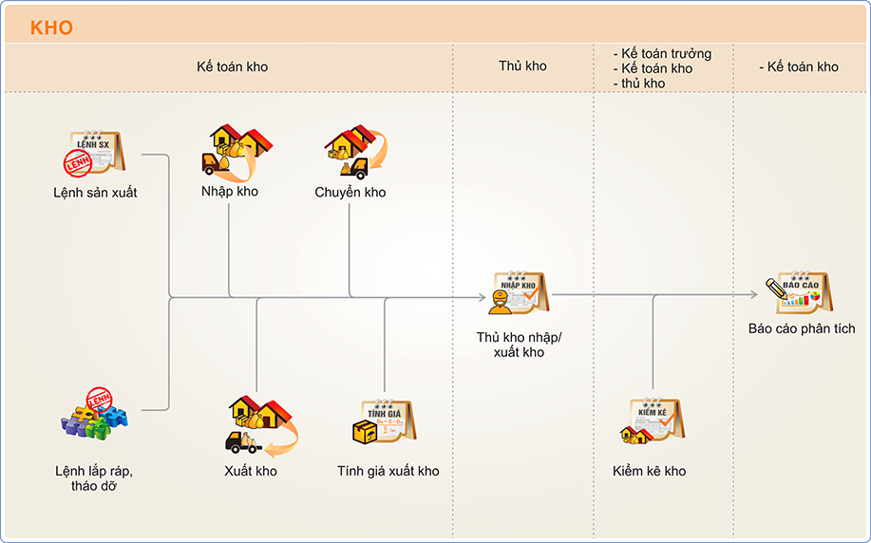
II. MÔ TẢ CHỨC NĂNG
1. Hệ thống tài khoản và phân quyền
- Hệ thống sử dụng các nhóm tài khoản gồm các nhóm: quản trị hệ thống, thủ trưởng viện, thủ trưởng đơn vị, trợ lý vật tư, đơn vị
- Một tài khoản tồn tại phải nằm trong một nhóm nào đó bên trên
2. Chức năng cài đặt hệ thống
- Cài đặt tự động khởi động cùng window
- Tư động đăng nhập
- Tray icon
-
3. Về quản lý kho gồm 2 phần: quản lý vật tư và quản lý tài sản, mỗi phần đều có các chức năng sau:
- Chức năng nhập kho
- Chức năng xuất kho
- Chức năng báo cáo, thống kê
a. Quản lý tài sản
- Phần mềm tự sinh ra mã vạch khi đăng ký, mã vạch sau đó được dán lên thiết bị. Khi xuất kho cho mượn thì quản lý kho chỉ việc scan mã vạch vào:
+ Nếu thiết bị đang ở trạng thái trong kho thì hiển thị phiếu xuất
+ Nếu thiết bị ở trạng thái đã xuất kho thì hiển thị phiếu nhập, sau khi đọc mã nhấn enter để nhập trở lại kho.
b. Quản lý kho vật tư
4. Chức năng quản lý danh mục vật tư
- Trong danh mục vật tư được phân ra các nhóm vật tư khác nhau
- Mỗi vật tư trong danh mục đều thuộc 1 hay nhiều nhóm khác nhau
5. Quản lý nguồn ngân sách
Nguồn ngân sách gồm các nguồn ngân sách vật tư, nghiên cứu khoa học, kinh phí thường xuyên... hàng năm. Yêu cầu đặt ra là phải quản lý được các nguồn này.
Nguồn ngân sách sau khi được phân về Viện, sau đó được phân cho các đơn vị trong Viện thực hiện mua sắm, sửa chữa.
Quản lý nhập, xuất kinh phí này.
6. Nhắn tin SMS tới số điện thoại đơn vị để thông báo tình trạng nhập kho
7. Tiện ích
- Cập nhật
- Quản lý mẫu biểu, hướng dẫn

III. THIẾT KẾ CƠ SƠ DỮ LIỆU
1. Danh mục bảng Cơ sở dữ liệu
TT | Tên bảng | Danh sách cột | Nội dung
1 | htNhomQuyen
2 | htNguoiDung
3 | dmKhachHang
4 | dmNhomGia
5 | dmKhuVuc
6 | dmVungMien
7 | dmNhanVien
8 | dmPhongBan
9 | dmNhaCungCap
10 | dmSanPham
11 | dmNhomSanPham
12 | dmGiaSanPham
13 | nvNhap
14 | nvXuat
15 | fnBCTonKho
16 | fnBCTonQuy
17 | fnBCChi
18 | fnBCCongNo
19 | fnBCBangKeNgay
20 | fnBCTongHop
21 | fnBCTraCuu
22 | fnBangKeNgay

2. Danh mục quan hệ bảng CSDL
IV. THAM KHẢO
Giao diện:
http://vzsoft.net/Phan-mem-mien-phi/8/phan-mem-quan-ly-kho-mien-phi.html
http://www.misa.com.vn/tin-tuc/chi-tiet/newsid/48682/Quan-ly-kho-hieu-qua-hon-voi-MISA-SMENET-2015

